Муниципальное бюджетное дошкольное образовательное учреждение «Детский сад №245» общеразвивающего вида

Индустриального района, города Барнаула

Автор:

Березовая Е.Н

воспитатель

Соавтор: Дымова Т.Н

воспитатель

**Проект по нравственно – патриотическому воспитанию**

**в старшей группе № 14**

**«Алтай – хлебный край»**

2023 г.

**«Алтай – хлебный край»**

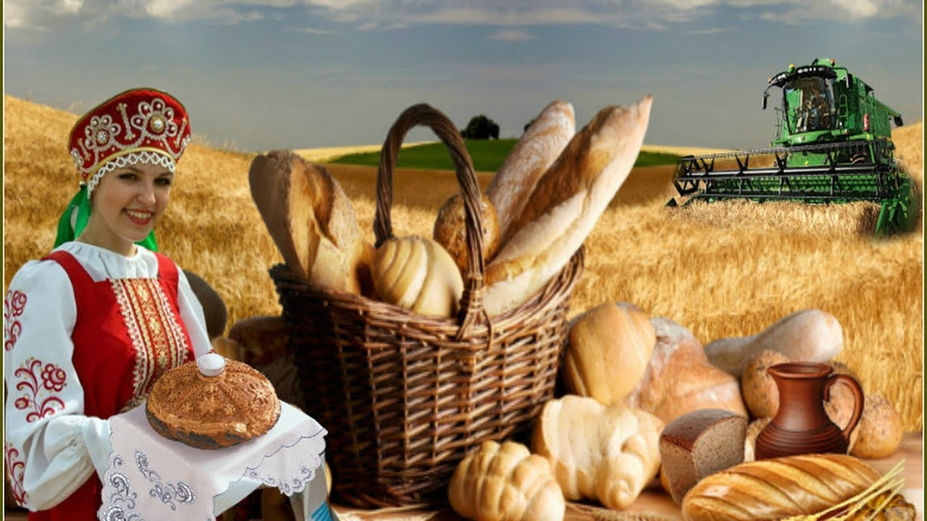проектная деятельность

Подготовили воспитатели

МБДОУ «Детский сад №245»

Березовая Е.Н

Дымова Т.Н

г.Барнаул

2023 г.

**Тип проекта**:

**Познавательно – творческий.**

**Сроки реализации проекта: краткосрочный 16.10.2023.- 22.10.2023**

**Участники проекта**: дети старшей группы, воспитатели, родители воспитанников.

**Проблема**:  Наблюдения и беседы показали, что у детей дошкольного возраста недостаточно сформированы представления о культуре потребления хлеба и значимости для здоровья человека. Ребенок может бросить хлеб, у детей самостоятельно не возникает потребность использовать остатки хлеба для подержания птиц в зимний период

**Актуальность проблемы**: Родина, Отечество.…В корнях этих слов близкие каждому образы: мать и отец, родители, те, кто дает жизнь новому существу. Воспитание чувства патриотизма у дошкольников – процесс сложный и длительный. Любовь к близким людям, к детскому саду, к родному городу и родной стране играют огромную роль в становлении личности ребенка. Наша Родина – Алтайский край очень красив и наполнен природными богатствами. Одним из самых значимых богатств Алтая – это хлеб. В силу основной ориентации производства края – сельское хозяйство и климатическим условиям, хлеб Алтая отличается вкусовыми и целебными качествами. Хлеб на Алтае любят, гордятся и прославляют. Наблюдения и беседы показали, что у детей дошкольного возраста недостаточно сформированы представления о культуре потребления хлеба и значимости для здоровья человека. Ребенок может бросить хлеб, у детей самостоятельно не возникает потребность использовать остатки хлеба для подержания птиц в зимний период. Размышления об отношении детей к хлебу подтолкнули педагогов детского сада реализовать совместно с детьми и родителями проект «Алтай – хлеборобный край».

**Новизна**: Проект реализуется с использованием принципа интеграции, способствующего:

у детей дошкольного возраста пробуждению и развитию познавательного интереса и активности (актуализируют опыт реальной жизни); исследовательских способностей (проводят исследование, эксперименты и опыты); творческих возможностей (сочиняет, фантазирует, думает); коммуникативных умений (общается и высказывает свою мысль); игровых замыслов;

**Проблемный вопрос**: Как же обогатить знания детей о хлебе и его ценности для человека?

**Цель проекта**:  Формирование у дошкольников целостного представления о процессе выращивания хлеба, как одном из величайших богатств земли. Через знакомство детей с родным хлеборобным краем.

   Привлечь родителей к совместной деятельности по реализации проекта.

***Задачи проекта****:*

***Образовательные:***  
1.Формировать представление детей о значении хлеба в жизни детей; общественной значимости труда хлебороба.

2. Познакомить с историей возникновения хлеба.

3.Увлечь детей изучением и процессом выращивания зерновых культур.

4.Расширить знание детей о зерноперерабатывающем предприятии родного города.

5. Способствовать систематизации и обогащению представлений детей о профессиях, выращивающих и перерабатывающих хлеб.

**Развивающие:**

1.Развивать познавательно-исследовательскую деятельность.

2.Развивать умение логически мыслить, рассуждать, делать выводы и умозаключения.

3.Обогатить предметно – развиваю среду посредством изготовления коллекций, альбома, дидактических пособий.

**Воспитательные:**  
1.Воспитывать бережное отношение к хлебу, чувство благодарности и уважения к людям сельскохозяйственного труда;

2.Воспитывать любовь к родному городу, краю

**План реализации проекта**:

Подготовительный этап: **-**определение уровня знаний детей о хлебе, об Алтае хлеборобном

**-** обсуждение цели и задач с детьми и родителями.

**-** создание условий для реализации проекта

**-** сбор и анализ литературы для взрослых и детей.

Основной этап: **-**внедрение в воспитательно -  образовательный процесс эффективных методов и приемов по расширению знаний дошкольников о хлебе, об Алтае хлеборобном

**-** совместная работа с родителями, выставка рецептов из муки и злаков

**-** знакомство с миром злаков:

«Что за зернышко такое, не простое – золотое».

**-**  рассматривание иллюстраций, фото,  книг, журналов и т.д.

**-**НОД, лепка **«**Изготовление хлебобулочных изделий из соленого теста»

**-** беседы: «Кто хлебушек растит?», «Откуда хлеб пришел», «Хлеб всему голова».

**-** с/р игра «Пекарня»

**-** чтение сказок: «Колосок», «Лисичкин хлеб»

**-** чтение стихов о хлебе

**-** просмотр мультфильмов «О девочке, которая наступила на хлеб», «Чудо                                         мельница»

**-** знакомство с пословицами и поговорками

-д/игра «Четвертый лишний»,

- р/игра «Кто больше назовет хлеба – булочных изделий»

- лексико-грамматические упражнения: «Один-много»

-нод, рисование «Колосья хлеба»

-папка - передвижка «Хлеб всему голова»

- экспериментальная деятельность «Посадка семян пшеницы и наблюдение за их ростом»

Заключительный этап: **-**выставка рисунков «Колосья хлеба»

**-**презентация рецептов родителей «Блюда из муки и зерна».

**Предполагаемое распределение ролей в процессе реализации проекта:**

Воспитатель:

- подбирает необходимый материал,

- организует образовательные ситуации,

- организует НОД с целью развития творческого и познавательного мышления у детей,

- привлекает родителей воспитанников к пополнению развивающей предметно-пространственной среды группы.

Дети:

- участвуют в познавательной деятельности,

- рисуют рисунки о хлебе, рассматривают книги и журналы, учат пословицы по данной теме, стихи о хлебе.

Родители:

- участвуют в создании выставки рисунков о хлебе, учат с детьми пословицы и поговорки о хлебе, оформляют рецепты из муки и блюд из пшеницы в виде выставки.

**Перспективный план работы по реализации проекта**

|  |  |  |
| --- | --- | --- |
| **Мероприятия** | **Задачи** | **Ответственные** |
|  |  |  |
| Беседа «Откуда хлеб пришел?» | Содействовать закреплению представлений о выращивании хлеба.  Пробуждать уважение к труду людей, которые выращивают хлеб. | Воспитатели |
| Просмотр мультфильма и обсуждение проблемной ситуации сказки Г.Х. Андерсена  «О девочке, которая наступила на хлеб» | Создать условия для мотивации предстоящей деятельности. Способствовать проживанию детьми проблемных ситуаций с высказыванием предложений и принятием самостоятельных решений. | Воспитатели |
| Знакомство с миром злаков:  «Что за зернышко такое, не простое – золотое». | Насыщать познавательный и практический опыт посредством составления детьми коллекции семян злаков (пшеница, рожь; семена злаковых культур, которые добавляют в хлеб: овес, просо, гречиха, подсолнечник) | Воспитатели |
|  |  |  |
| Рассматривание картинок, фото, журналов о хлебе | Пополнять знания ребят по данной теме, развивать память, мышление. | Воспитатели |
| «Пословицы и поговорки о хлебе» | Поощрять стремление самостоятельно и совместно с родителями находить пословицы и поговорки о хлебе. | Воспитатели, родители |
| «Пекарня» - с/р игра | Помочь в распределении ролей, воспитывать дружелюбие, формировать умение обыгрывать роль. | Воспитатели |
| Беседа «Хлеб – всему голова» | Продолжать знакомить детей со значение хлеба в жизни людей. Воспитывать бережное отношение к хлебу. | Воспитатели |
| НОД, Лепка изделий из соленого теста «Испеку я хлебушек» | Поощрять стремление детей создавать хлебобулочные изделия, торты, пирожные из соленого теста. Содействовать формированию умений, развитию творческих проявлений детей при изготовлении из соленого теста игровых атрибутов для сюжетно-ролевой игры. | Воспитатели |
| Чтение сказки «Колосок» | Вызвать интерес к сказке. Умение сопереживать.  Развивать память, речь  Способствовать развитию творческих способностей у детей | Воспитатели |
| «Четвертый лишний»-  дидактическая игра | Способствовать развитию памяти, мышлению, вниманию. | Воспитатели |
| Р/игра «Кто больше назовет хлеба – булочных изделий» | Развивать память, мышление, внимание | Воспитатели |
| Выставка «Рецепты наших мам» | Стимулировать желание творческой самореализации детей и родителей. | Родители, воспитатели |
| М. Пришвин «Лисичкин хлеб», | Вызвать интерес к произведению. Умение сопереживать.  Развивать память, речь  Способствовать развитию творческих способностей у детей | Воспитатели |
| Лексико-грамматические упражнения: «Один-много», | Учить согласовывать существительные в роде и числе. | Воспитатели |
| НОД,Рисование «Колосья хлеба» | Учить передавать на бумаге образ колосьев, соблюдая пропорции, цвет, форму колоса. Развивать воображение. | Воспитатели |
| Папка – передвижка «Хлеб всему голова» | Знакомить родителей с историей появления хлеба, интересными фактами о хлебе, расширять их кругозор по данной теме. | Воспитатели |
| Экспериментальная деятельность «Посадка семян пшеницы и наблюдение за их ростом» | Вызвать желание детей участвовать в процессе выращивания зерновой культуры. | Воспитатели |
|  |  |  |

**Аннотация к проекту**:

Данный проект рассчитан для детей старшей группы. Выполняется воспитателями, воспитанниками и родителями (законными представителями).

• Проект «Алтай – хлебный край» поможет воспитанникам закрепить и расширить представления о нашем крае, представление детей о значении хлеба в нашей жизни; об истории возникновения хлеба, об общественной значимости труда хлебороба.

Поменять отношение детей к хлебу

• Привлечет внимание взрослых и детей к проблеме бережного отношения к хлебу.

• Обогатит словарный запас; научит отгадывать загадки; ставить перед собой цель; формирует положительные взаимоотношения ребенка с взрослыми и сверстниками; развивает чувство общности детей в группе и навыки сотрудничества.

**ВЫВОД**

В результате исследовательской деятельности и наблюдений у детей расширились и углубились знания об Алтайском крае, как об аграрном крае – центре хлебного производства. Дети стали бережнее относятся к хлебу и людям, вырастившим его, у дошкольников формируется понятие о значимости хлеба во все времена для людей Алтая и России. Ребята с большим желанием выполняют трудовые поручения, бережно относиться к продуктам человеческого труда, У ребят формируется культура потребления хлеба. У детей повысилась мотивация к занятиям. Реализуемый проект поспособствовал сплочению родителей и детей, родителей и педагогов.

**ПАСПОРТ ПРОЕКТА**

|  |  |
| --- | --- |
| **Полное наименование проекта** | «Алтай – хлебный край» |
| **Срок реализации проекта** | Краткосрочный. 16.10.2023 – 31.10.2023 |
| **Дата начала** | 16.10.2023 |
| **Участники проекта** | Дети, воспитатели, родители |
| **Разработчики проекта** | Воспитатели: Березовая Е.Н, Дымова Т.Н |
| **Тип проекта** | Познавательно – творческий |
| **Цель проекта** | Формирование у дошкольников целостного представления о процессе выращивания хлеба, как одном из величайших богатств земли. Через знакомство детей с родным хлеборобным краем. |
| **Образовательные области** | Познавательная, социально – коммуникативная, художественно – эстетическая, речевая. |
| **Ожидаемые конечные результаты** | У детей сформированы представления о процессе выращивание злаковых культур и производству хлеба в Алтайском края, представления детей об истории появления хлеба на столе у человека.  -сформированы умения видеть причину и следствие, делать выводы, строить логические суждения  - дети стали проявлять интерес к исследовательской деятельности.  -ребята бережно относятся к хлебу, не играют с ним, не бросают.  - родители стали активно принимать участие в жизни группы и детского сада.  - обогатилась предметно – развивающая среда  - у детей обогатился словарный запас по теме проекта, повысился уровень грамматического строя речи, более совершеннее стала связная речь |
| **Важнейшие целевые показатели** | Сформированы у детей представления о ценности хлеба; получены знания о том, как выращивали хлеб в старину, и как это происходит сейчас, донести до сознания детей, что хлеб – это итог большой работы многих людей; воспитывать интерес к профессиям пекаря, комбайнера и к труду людей, участвующих в производстве хлеба; воспитывать бережное отношения к хлебу. |
| **Этапы работы над проектом** | Подготовительный, основной, заключительный |
| **Система оценивания результативности проектной деятельности** | Проводится посредством:  - бесед с детьми, направленных на выявление знаний о хлебе; зарисовок , рассматривания иллюстраций.  - организации экспериментальной деятельности детей;  - продуктивной и художественной деятельности детей (НОД, самостоятельная деятельность, совместная с воспитателем деятельность). |

**Приложение к проекту 1.**

